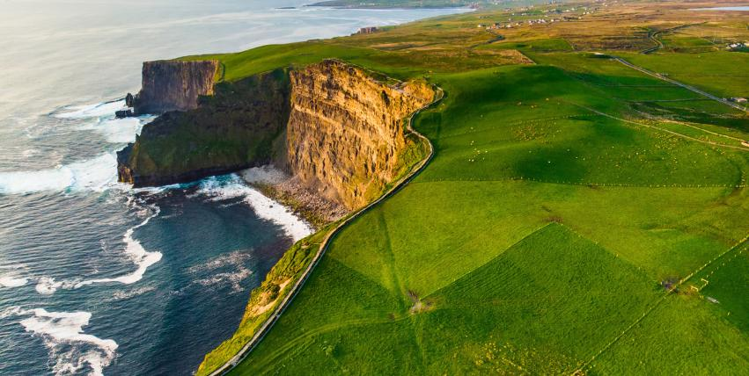

MARAVILLAS DE INGLATERRA, ESCOCIA E IRLANDA + LONDRES

(+ Londres)

**13** Días / **12** Noches

**ITINERARIO**

**DÍA 1. LONDRES**

Traslado desde el aeropuerto de Londres-Heathrow al hotel. Alojamiento y desayuno en el Royal National, President Hotel o similar.

**DÍA 2. LONDRES**

Por la mañana haremos una excursión panorámica de Londres en autocar, donde visitaremos los barrios de Westminster, Kensington, Mayfair y Belgravia. Pararemos para fotografiar el Parlamento, la Abadía de Westminster, el Big Ben, el London Eye, el Royal Albert Hall y el Albert Memorial. Además, veremos el cambio de guardia en el Palacio de Buckingham (siempre que opere ese día). Recorreremos el West End (zona de teatros y restaurantes), las plazas de Piccadilly Circus y Trafalgar Square, y áreas culturales muy representativas como: el Museo de Historia Natural, el Victoria & Albert Museum, el Museo de Ciencias y el National Gallery. Esta excursión terminará en el Palacio de Buckingham hacia las 11:45 am y tendrán el resto del día libre en Londres para descubrir más sobre esta magnífica ciudad. Alojamiento y desayuno en el Royal National, President Hotel o similar.

Nota:

El pasajero deberá estar listo para ser recogido a las 08:00 hrs en el hotel para realizar su excursi´n panorámica de medio día en Londres.

**DÍA 3. LONDRES-CAMBRIDGE-YORK/HARROGATE**

Comenzaremos nuestro recorrido hacia Cambridge, ciudad universitaria por excelencia, realizaremos un recorrido a pie donde podremos admirar arquitecturas de diferentes épocas en los antiquísimos Colegios Universitarios. Fundada en 1209, es la segunda Universidad de habla inglesa más antigua del mundo y por sus aulas han pasado grandes mentes como Isaac Newton, Stephen Hawking y Charles Darwin. La influencia de la universidad se siente por toda la ciudad. Antes de llegar a nuestro destino final de hoy, haremos una pausa para el almuerzo. Finalmente llegaremos a la ciudad de York, donde haremos un recorrido a pie por sus encantadoras calles antes de llegar al hotel. Podremos hacer fotos en la popular calle The Shambles. Una calle medieval bien conservada con edificios de entramado de madera. La calle alguna vez estuvo llena de carnicerías, y el nombre "Shambles" proviene de la palabra anglosajona "fleshammels", que significa "estantes de carne". Hoy en día, la calle está llena de tiendas y se dice que inspiró la creación de Diagon Alley en los libros y películas de Harry Potter. Asimismo, pasaremos por su espléndida catedral gótica, la segunda más grande del norte de Europa que es famosa por sus hermosos vitrales y sus imponentes torres. Cena, alojamiento y desayuno en el hotel Double Tree by Hilton York, Holiday Inn York, Crown Plaza Harrogate o similar.

Nota:

El pasajero deberá realizar el check out temprano y estar listo para ser recogido por su autocar a las 08:30 hrs en el hotel.

**DÍA 4. YORK/HARROGATE-DURHAM-ALNWICK-EDIMBURGO**

Después del desayuno, saldremos hacia la ciudad de Durham, donde realizaremos una breve visita a pie y divisaremos su cautivadora catedral que es una obra maestra de la arquitectura normanda y domina la ciudad desde lo alto de una colina. Con su rica historia y su impresionante arquitectura, está declarada Patrimonio de la Humanidad por la UNESCO. Seguiremos nuestra ruta hacia el norte para disfrutar de una panorámica del Castillo de Alnwick, una imponente fortaleza con más de 700 años de historia. Residencia oficial de los Duques de Northumberland, no es de extrañar que haya servido como escenario para películas como "Harry Potter", "Elizabeth" y "Robin Hood".

Tendremos tiempo para almorzar y continuaremos hacia la costa hasta llegar a Edimburgo, donde haremos una breve panorámica para introducir esta ilustre ciudad. Alojamiento y desayuno en el hotel Hampton by Hilton Edinburgh West End, Ibis Edinburgh Centre South Bridge, Holiday Inn Express Edinburgh City Centre, Holiday Inn Hotel Edimburgo Zoo o similar.

**DÍA 5. EDIMBURGO**

Hoy nos tomaremos un día de turismo tranquilo para explorar la histórica ciudad de Edimburgo a nuestro ritmo. Recorre la famosa Royal Mile, la avenida que une el imponente Castillo de Edimburgo con el Palacio de Holyrood. Visita la Catedral de St. Giles, donde se custodian la Corona de Escocia y la Piedra del Destino. Adéntrate en la Galería Nacional de Escocia o explora el Yate Real Britannia, antigua residencia oficial de la Familia Real Británica. Edimburgo es la segunda ciudad más visitada del Reino Unido después de Londres y alberga el Parlamento Escocés desde 1999. No te pierdas su impresionante edificio y relájate en los jardines de Princess Street. Alojamiento y desayuno en el hotel Hampton by Hilton Edinburgh West End, Ibis Edinburgh Centre South Bridge, Holiday Inn Express Edinburgh City Centre, Holiday Inn Hotel Edimburgo Zoo o similar.

**DÍA 6. EDIMBURGO-STIRLING-TROSSACHS-GLASGOW**

Dejaremos Edimburgo para iniciar un camino lleno de espléndidos paisajes y atravesando pintorescos pueblos como Stirling y Callander. Ascenderemos por los pasos de media montaña que ofrecen vistas panorámicas impresionantes. Realizaremos un alto en el camino y visitaremos una destilería de whisky por la zona. Conoceremos el proceso de producción paso a paso, desde la selección de los granos hasta la maduración en barricas de roble. Continuaremos hacia el Parque Natural de Los Trossachs, un oasis de naturaleza y belleza ubicado en el corazón de Escocia donde pararemos para almorzar. Finalmente llegaremos a Glasgow, la ciudad más grande de Escocia. Durante el tour panorámico, te cautivará su arquitectura Victoriana y su encanto único. Apodada cariñosamente "Glasvegas", esta ciudad te ofrece una mezcla perfecta de cultura, compras, gastronomía y vida nocturna. Disfrutaremos de sus espacios verdes, su famosa calle para los amantes de las compras Buchanan Street y visitaremos su Catedral antes de llegar al hotel. Alojamiento y desayuno en el Hotel AC by Marriott Glasgow, Clayton Glasgow o similar.

**DÍA 7. GLASGOW-BELFAST-DUBLÍN**

Saldremos de Glasgow hacia la costa escocesa donde embarcaremos en un ferry para cruzar aguas irlandesas hasta llegar a Belfast, la capital de Irlanda del Norte. En Belfast, realizaremos una panorámica de la ciudad, explorando su pasado y presente. Descubriremos la historia detrás de los apodos "David y Goliat", admiraremos la montaña Cave Hill, que inspiró a Jonathan Swift a escribir "Los viajes de Gulliver". Pasaremos también por los murales pintados que reflejan las diferencias entre los barrios protestantes y católicos. Llegaremos al Titanic Quarter. Tendremos tiempo libre para disfrutar de un delicioso almuerzo y explorar la zona. Continuamos nuestro viaje hacia las Montañas del Mourne, para finalmente llegar a Dublín, la capital de la República de Irlanda. En Dublín, realizaremos un tour panorámico de la ciudad, descubriendo sus principales atractivos: la Aduana, el Castillo de Dublín, el Parque Phoenix y las coloridas puertas de la ciudad. También veremos la Universidad del Trinity College y la Catedral Protestante de San Patricio. Alojamiento y desayuno en el Croke Park Hotel, Iveagh Gardens Hotel o similar.

**DÍA 8. DUBLÍN-CLONMACNOISE-ATHLONE-GALWAY**

Tras el desayuno, viajaremos al oeste de Irlanda. Nuestra primera parada será el Monasterio de Clonmacnoise, un conjunto monástico del siglo IV fundado por San Ciaran y situado frente al río Shannon. Podremos admirar la arquitectura y la historia de este lugar sagrado, que alberga las tumbas de algunos de los reyes celtas más importantes. Continuaremos nuestro camino hasta Athlone, donde disfrutaremos de tiempo libre para almorzar y explorar la ciudad y pasear por sus calles medievales. Por la tarde, llegaremos a Galway, conocida como la "Ciudad de las Tribus". Realizaremos un tour a pie para conocer sus zonas más emblemáticas, como el Arco de España, la Iglesia Protestante y el Castillo de Lynch. Descubriremos los orígenes de los famosos pubs irlandeses y visitaremos la Catedral Católica, la última construida en Irlanda en 1965. Galway tiene un ambiente tan especial que seguro que querrás volver. Tendremos algo de tiempo libre para explorar la ciudad o recorrer su encantador centro comercial, donde podremos encontrar productos típicos irlandeses, ropa, souvenirs y mucho más. Cena, alojamiento y desayuno en el hotel Connacht, Shannon Spring Hotel, Lough Rea Hotel & Spa o similar.

**DÍA 9. GALWAY-ACANTILADOS MOHER-LIMERICK-CORK**

Después del desayuno, dejaremos atrás el condado de Galway y viajaremos hacia el sur en busca de los Acantilados de Moher. Antes cruzaremos “El Burren” una vasta extensión de tierra caliza protegida por la UNESCO que se extiende ante el Océano Atlántico. Su nombre gaélico, "Terreno Rocoso", refleja a la perfección el paisaje accidentado y escarpado que nos acompañará en este trayecto. Al llegar a los Acantilados de Moher, nos sentiremos sobrecogidos por su imponente altura de 200 metros sobre el nivel del mar y sus 8 kilómetros de extensión. Experimentaremos una sensación de libertad y conexión con la naturaleza sin igual. Podremos visitar el centro de visitantes. Continuaremos nuestro viaje hacia la ciudad de Limerick, donde habrá tiempo libre para pasear por sus calles y almorzar frente al rio Shannon. Tras el almuerzo, pondremos rumbo hasta llegar al condado de Cork, conocido como “El Valle del Oro”. Esta región cuenta con espectaculares paisajes, riqueza cultural y gastronómica, y una herencia histórica que compite con otras grandes ciudades de Irlanda. La producción de cebada convirtió a Cork en una de las principales productoras de whiskey del país. En Cork, realizaremos una panorámica por la ciudad, recorriendo lugares emblemáticos como la Iglesia de Santa Ana Shandon, famosa por su campanario inclinado, el Reloj de la Mentira y la Catedral Protestante de San Finbar. Descubriremos que Cork, al igual que Venecia, es una ciudad construida sobre agua y que alberga uno de los puertos comerciales más grandes del mundo. Alojamiento y desayuno en el River Lee Hotel, Imperial Hotel, Garryvoe Hotel, Acton Hotel Kinsale o similar.

**DÍA 10. CORK-ROCA DE CASHEL-DUBLÍN**

Tras el desayuno nos dirigiremos a la Roca de Cashel, una imponente fortaleza que se alza sobre la llanura irlandesa. Construida anterior a la invasión normanda, fue cedida al poder eclesiástico y está ligada a mitologías locales de San Patricio, el patrón de Irlanda. En este lugar, en 1647, se llevó a cabo la matanza de 3 mil personas bajo las tropas de Oliverio Cromwell. Tendremos tiempo libre para fotografiar esta impresionante fortaleza y pasear por sus calles medievales, empapándonos de la atmósfera única de este lugar mágico. Continuaremos nuestro viaje hacia Dublín, llegando a la hora del almuerzo, teniendo así, el resto de la tarde libre para disfrutar de esta ciudad cosmopolita. Dublín ofrece una gran variedad de actividades para todos los gustos, desde visitar museos y galerías de arte hasta pasear por sus calles llenas de vida y disfrutar de su animada vida nocturna. Esta será la última oportunidad en el tour de hacer compras en tierras irlandesas. Podrán encontrar una gran variedad de productos típicos irlandeses, como artesanía, ropa, libros y, por supuesto, whisky. Alojamiento y desayuno en el Croke Park Hotel, Iveagh Gardens Hotel o similar.

**DÍA 11. DUBLÍN-CONWY-LIVERPOOL**

En la mañana saldremos para el puerto de Dublín y embarcaremos en el ferry para cruzar el mar de Irlanda hacia Gales. En Gales, llegaremos al bello pueblo medieval de Conwy, Patrimonio de la Humanidad, donde tendremos la oportunidad de visitar su espléndido castillo (opcional), una fortaleza medieval histórica, con 22 torres y altas murallas, construido por el monarca inglés Eduardo I entre 1283 - 1289. Tendremos tiempo libre para almorzar, recorrer su puerto y admirar las casas de arquitectura isabelina antes de salir. Seguiremos nuestra ruta hasta llegar a Liverpool donde realizaremos una panorámica. Esta ciudad es cuna de la famosísima banda de rock ‘The Beatles’ y capital europea de la cultura en 2008. Además, Liverpool también tiene uno de los puertos más grandes de Inglaterra. Por la noche podrán visitar el mítico Cavern Club, el club donde tocaban los Beatles y todas las grandes figuras del Rock. Cena, alojamiento y desayuno en el Hotel Delta by Marriott Liverpool, Mercure Liverpool Atlantic Tower o similar.

**DÍA 12. LIVERPOOL-STRATFORD UPON AVON-COSTWOLDS-OXFORD-LONDRES**

Nuestro último día de circuito nos llevará hacia Stratford-Upon-Avon, una ciudad encantadora a los márgenes del río Avon y lugar de nacimiento del dramaturgo William Shakespeare. Haremos una breve panorámica y tendremos tiempo libre para el almuerzo. Seguiremos nuestra ruta a través de los pintorescos pueblos del condado de los Cotswolds, región famosa por su belleza natural y sus casas de piedra caliza, hasta la ciudad universitaria de Oxford. Realizaremos un breve recorrido a pie por Oxford, admirando sus magníficos colegios universitarios como el Christ Church College, el Magdalen College o el Trinity College. Desde Oxford nos dirigiremos de vuelta a Londres donde llegaremos hacia las 18:00 horas. Alojamiento y desayuno en el Royal National, President Hotel o similar.

**DÍA 13. LONDRES**

Dispondrá de tiempo libre en Londres hasta la hora del traslado de vuelta al aeropuerto de Londres-Heathrow para su vuelo de regreso.

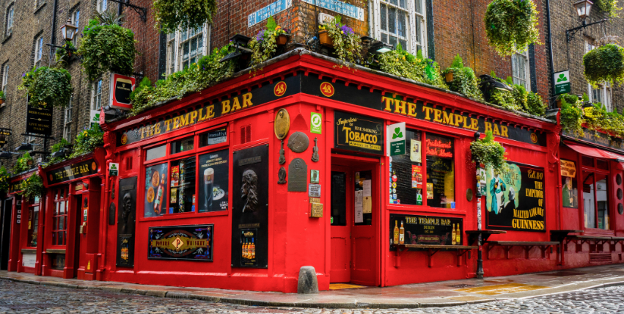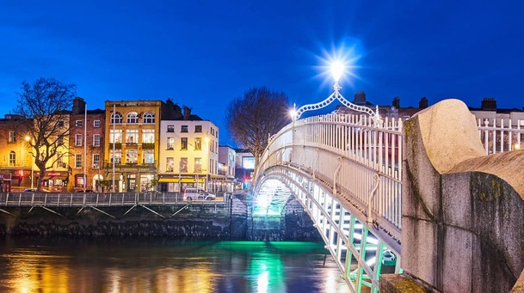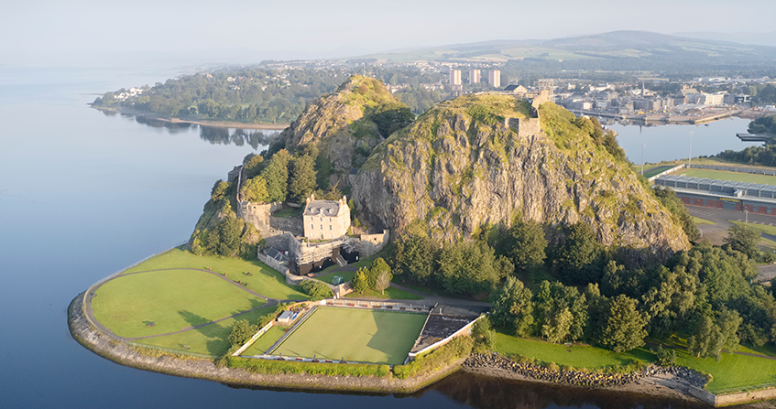

**SERVICIOS INCLUIDOS**

* 9 noches de alojamiento con desayuno en hoteles indicados o similares
* 3 noches de media pensión (cena y desayuno) (días 3, 8 y 11)
* Traslados compartidos de llegada y salida al Aeropuerto de Londres-Heathrow*.
* Crucero en Ferry entre Escocia e Irlanda y entre Irlanda y Gales
* Experiencia de cata de whisky, Visita al Monasterio de Clonmacnoise, Visita a los Acantilados Moher, Entrada al Museo del Titanic.
* Parada para fotos exteriores de la Roca de Cashel y el Castillo de Alnwick
* Excursión panorámica de Londres de medio día
* Tour Panorámico y recorridos a pie durante el itinerario en Edimburgo, Glasgow, Belfast, Cork, Dublín y Liverpool

*Aplica suplemento de 44 GBP por persona si requiere transportación desde otro aeropuerto como Gatwick, Stansted, Luton o Londres City.

**SERVICIOS NO INCLUIDOS**

* Todos aquellos servicios que no se encuentren debidamente especificados en el apartado “Servicios Incluidos”
* Boletos aéreos
* Alimentos y bebidas no mencionados
* Maleteros (cada pasajero deberá transportar su equipaje)
* Propinas a guías, meseros y conductores
* Gastos personales
* Tours opcionales
* Traslados in-out
* Seguro de Viaje
* Tramite de ETA para ingreso a Reino Unido

**TARIFA**

El precio exhibido en libras esterlinas (£) será pagadero en moneda nacional MXN pesos al tipo de cambio vigente del día que se realice la compra. Indicado en la página principal de nuestro sitio web**.**

**PRECIO POR PERSONA**

|  |  |  |  |  |
| --- | --- | --- | --- | --- |
| FECHAS | DOBLE | | INDIVIDUAL | |
| 08 Enero 2026  05 Febrero 2026  05 Marzo 2026 | | £ 2,230 | | £ 3,035 |
| 02. 09, 23 y 30 Abril 2026 | | £ 2,430 | | £ 3,405 |
| 07, 14, 21 y 29 Mayo 2026  04, 11, 18 y 25 Junio 2026 | | £ 2,350 | | £ 3,540 |
| 02, 09, 16 y 30 Julio 2026  06, 13 y 27 Agosto 2026  03, 10, 17 y 24 Septiembre 2026 | | £ 2,620 | | £ 3,740 |
| 01, 08, 15 y 22 Octubre 2026 | | £ 2,490 | | £ 3,495 |
| 12 Noviembre 2026  03 Diciembre 2026  07 Enero 2027  04 Febrero 2027  04 y 18 Marzo 2027 | | £ 2,340 | | £3,230 |

*Los niños menores de 12 meses viajan gratis y no ocupan asiento. Los gastos adicionales que puedan surgir por la estancia del menor (por ejemplo, cuna o comida) serán asumidos directamente por los clientes en cada hotel.

*Niños de 13 meses a 12 años tienen un descuento del 10% en la tarifa del tour. Este descuento se aplica siempre que el niño comparta habitación con dos adultos.

**SALIDAS**

* 08 Enero 2026
* 05 Febrero 2026
* 05 Marzo 2026
* 02. 09, 23 y 30 Abril 2026
* 07, 14, 21 y 29 Mayo 2026
* 04, 11, 18 y 25 Junio 2026
* 02, 09, 16 y 30 Julio 2026
* 06, 13 y 27 Agosto 2026
* 03, 10, 17 y 24 Septiembre 2026
* 01, 08, 15 y 22 Octubre 2026
* 12 Noviembre 2026
* 03 Diciembre 2026
* 07 Enero 2027
* 04 Febrero 2027
* 04 y 18 Marzo 2027

**HOTELERÍA CONSIDERADA**

* Londres

Royal National Hotel, President Hotel o similar

* York/Harrogate

Double Tree by Hilton York, Holiday Inn York, Crown Plaza Harrogate o similar

* Edimburgo

Holiday Inn Express Edimburg City Centre, Ibis Edinburgh Centre South Bridge, Holiday Inn Express Edinburg, Holiday Inn Hotel Edinburg Zoo o similar

* Glasgow

Hotel AC by Marriott Glasgow, Clayton Glasgow o similar

* Dublín

Croke Park Hotel, Iveagh Gardens Hotel o similar

* Galway

Connacht, Shannon Spring Hotel, Lough Rea Hotel and Spa o similar

* Cork

River Lee Hotel, Imperial Hotel, Garryvoe Hotel, Acton Hotel Kinsale o similar

* Liverpool

Hotel Delta by Marriott Liverpool, Mercure Liverpool Atlantic Tower o similar

*Debido a la Conferencia Anual del Partido Laborista celebrada en Liverpool, el hotel del tour en Liverpool podría experimentar cambios de última hora a otro en Manchester o alrededores, en caso de que la demanda hotelera lo exija. Esta conferencia suele celebrarse alrededor del mes de septiembre.

**NOTAS E INFORMACIÓN IMPORTANTE**

*Tarifa sujeta a términos, condiciones, disponibilidad y cambios sin previo aviso.

*Vigencia: Del 08 Enero 2026 al 18 Marzo 2027.

*Consulta tours/actividades opcionales y completa tu paquete.

*Pregunta por planes de financiamiento.

*Debido a la Conferencia Anual del Partido Laborista celebrada en Liverpool, el hotel del tour en Liverpool podría experimentar cambios de última hora a otro en Manchester o alrededores, en caso de que la demanda hotelera lo exija. Esta conferencia suele celebrarse alrededor del mes de septiembre.

*Aplica suplemento de 44 GBP por persona sí requiere transportación desde otro aeropuerto como Gatwick, Stansted, Luton o Londres City.

*A partir del 08 Enero de 2025 se requerirá ETA para visitantes no europeos ingresando al Reino Unido.

*El pasajero deberá cubrir impuestos de alojamiento en Inglaterra, mismos que serán indicados a su llegada y únicamente pagados en el destino.

* A partir de Junio 2025 en Liverpool, es posible que se aplique un impuesto turístico local (levy) destinado a mejorar la infraestructura y los servicios de la ciudad. Este coste será asumido únicamente por el proveedor de este servicio. En caso de que otras localidades incluidas en el itinerario con pernoctas implementen un impuesto similar, estos cargos no estarán cubiertos y deberán ser abonados directamente por el viajero.